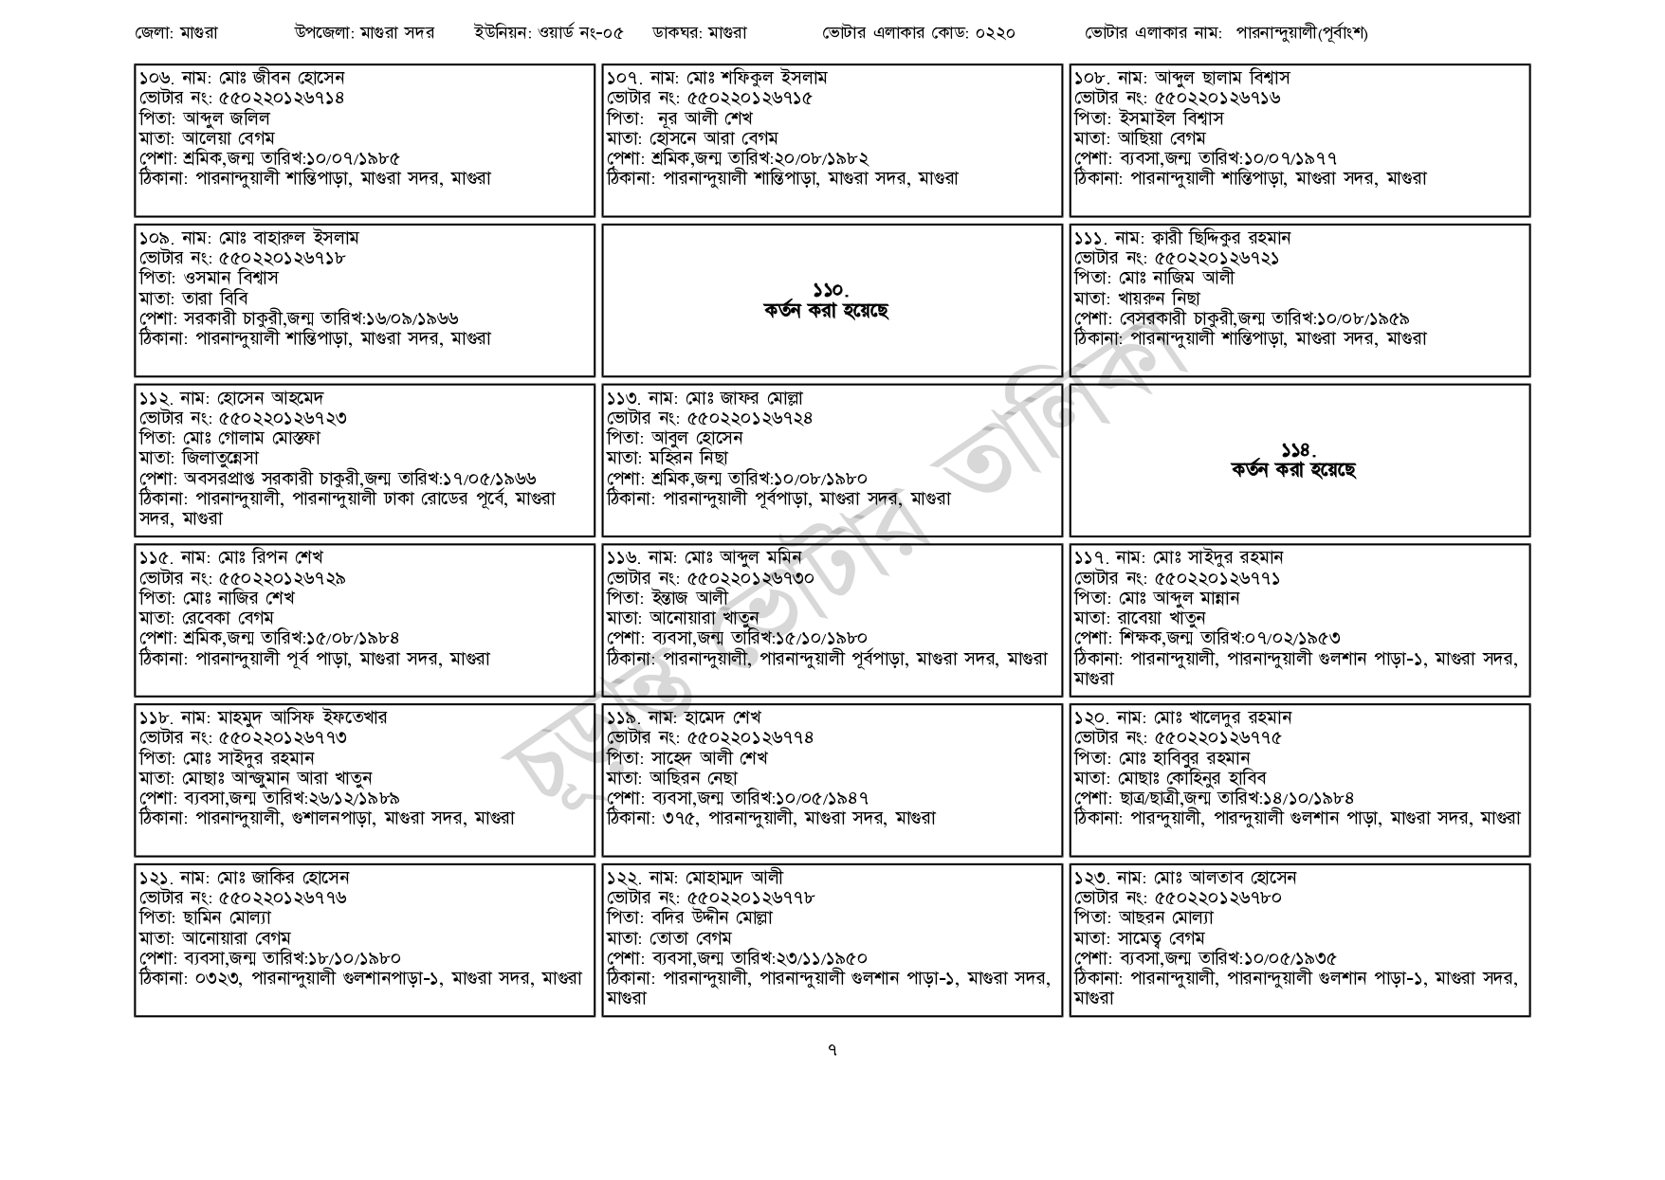
জেলা: মাগুরা
উপজেলা: মাগুরা সদর
ইউনিয়ন: ওয়ার্ড নং-০৫
ডাকঘর: মাগুরা
১০৬. নাম: মোঃ জীবন হোসেন
ভোটার নং: ৫৫0220126714
পিতা: আব্দুল জলিল
মাতা: আলেয়া বেগম
পেশা: শ্রমিক,জন্ম তারিখ: ১০/০৭/১৯৮৫
ঠিকানা: পারনান্দুয়ালী শান্তিপাড়া, মাগুরা সদর, মাগুরা
| ১০৯. নাম: মোঃ বাহারুল ইসলাম
[ভোটার নং: ৫৫0220126718 পিতা: ওসমান বিশ্বাস
মাতা: তারা বিবি
পেশা: সরকারী চাকুরী,জন্ম তারিখ: ১৬/০৯/১৯৬৬
ঠিকানা: পারনান্দুয়ালী শান্তিপাড়া, মাগুরা সদর, মাগুরা
১১২. নাম: হোসেন আহমেদ
[ভোটার নং: ৫৫০220126723
পিতা: মোঃ গোলাম মোস্তফা
মাতা: জিলাতুন্নেসা
পেশা: অবসরপ্রাপ্ত সরকারী চাকুরী,জন্ম তারিখ:১৭/০৫/১৯৬৬
ঠিকানা: পারনান্দুয়ালী, পারনান্দুয়ালী ঢাকা রোডের পূর্বে, মাগুরা সদর, মাগুরা
১১৫. নাম: মোঃ রিপন শেখ
[ভোটার নং: ৫৫0220126729
পিতা: মোঃ নাজির শেখ
মাতা: রেবেকা বেগম
পেশা: শ্রমিক,জন্ম তারিখ:১৫/০৮/১৯৮৪
ঠিকানা: পারনান্দুয়ালী পূর্ব পাড়া, মাগুরা সদর, মাগুরা
| ১১৮. নাম: মাহমুদ আসিফ ইফতেখার
ভোটার নং: ৫৫০ 220 126773
পিতা: মোঃ সাইদুর রহমান
মাতা: মোছাঃ আঞ্জুমান আরা খাতুন
পেশা: ব্যবসা,জন্ম তারিখ: ২৬/১২/১৯৮৯
ঠিকানা: পারনান্দুয়ালী, গুশালনপাড়া, মাগুরা সদর, মাগুরা
| ১২১. নাম: মোঃ জাকির হোসেন
[ভোটার নং: ৫৫0220126776
পিতা: ছামিন মোল্যা
মাতা: আনোয়ারা বেগম
পেশা: ব্যবসা,জন্ম তারিখ: ১৮/১০/১৯৮০
ঠিকানা: ০৩২৩, পারনান্দুয়ালী গুলশানপাড়া-১, মাগুরা সদর, মাগুরা
১০৭. নাম: মোঃ শফিকুল ইসলাম
[ভোটার নং: ৫৫0220126715
পিতা: নূর আলী শেখ
মাতা: হোসনে আরা বেগম
ভোটার এলাকার কোড: ০২২০
পেশা: শ্রমিক,জন্ম তারিখ: ২০/০৮/১৯৮২
ঠিকানা: পারনান্দুয়ালী শান্তিপাড়া, মাগুরা সদর, মাগুরা
১১০. কর্তন করা হয়েছে
১১৩. নাম: মোঃ জাফর মোল্লা
[ভোটার নং: ৫৫০220126724 পিতা: আবুল হোসেন
মাতা: মহিরন নিছা
পেশা: শ্রমিক,জন্ম তারিখ: ১০/০৮/১৯৮০
ঠিকানা: পারনান্দুয়ালী পূর্বপাড়া, মাগুরা সদর, মাগুরা
১১৬. নাম: মোঃ আব্দুল মমিন
ভোটার নং: ৫৫০ 220 12673 পিতা: ইন্তাজ আলী
মাতা: আনোয়ারা খাতুন
পেশা: ব্যবসা, জন্ম তারিখ: ১৫/১০/১৯৮০
ঠিকানা: পারনান্দুয়ালী, পারনান্দুয়ালী পূর্বপাড়া, মাগুরা সদর, মাগুরা
| ১১৯. নাম: হামেদ শেখ
[ভোটার নং: ৫৫0220126774
পিতা: সাহেদ আলী শেখ
মাতা: আছিরন নেছা
পেশা: ব্যবসা,জন্ম তারিখ: ১০/০৫/১৯৪৭
ঠিকানা: ৩৭৫, পারনান্দুয়ালী, মাগুরা সদর, মাগুরা
১২২. নাম: মোহাম্মদ আলী
[ভোটার নং: ৫৫০220126778
পিতা: বদির উদ্দীন মোল্লা
মাতা: তোতা বেগম
পেশা: ব্যবসা,জন্ম তারিখ:২৩/১১/১৯৫০
ভোটার এলাকার নাম: পারনান্দুয়ালী(পূর্বাংশ)
| ১০৮ নাম: আব্দুল ছালাম বিশ্বাস
ভোটার নং: ৫৫0220126716 পিতা: ইসমাইল বিশ্বাস
মাতা: আছিয়া বেগম
পেশা: ব্যবসা,জন্ম তারিখ:১০/০৭/১৯৭৭
ঠিকানা: পারনান্দুয়ালী শান্তিপাড়া, মাগুরা সদর, মাগুরা
১১১. নাম: ক্বারী ছিদ্দিকুর রহমান
ভোটার নং: ৫৫0220126721 পিতা: মোঃ নাজিম আলী
মাতা: খায়রুন নিছা
পেশা: বেসরকারী চাকুরী,জন্ম তারিখ:১০/০৮/১৯৫৯
ঠিকানা: পারনান্দুয়ালী শান্তিপাড়া, মাগুরা সদর, মাগুরা
১১৪. কর্তন করা হয়েছে
১১৭. নাম: মোঃ সাইদুর রহমান
ভোটার নং: ৫৫০220126771 পিতা: মোঃ আব্দুল মান্নান
মাতা: রাবেয়া খাতুন
পেশা: শিক্ষক,জন্ম তারিখ:০৭/০২/১৯৫৩
ঠিকানা: পারনান্দুয়ালী, পারনান্দুয়ালী গুলশান পাড়া-১, মাগুরা সদর,
| মাগুরা
| ১২০. নাম: মোঃ খালেদুর রহমান
ভোটার নং: ৫৫০220126775
পিতা: মোঃ হাবিবুর রহমান
মাতা: মোছাঃ কোহিনুর হাবিব
পেশা: ছাত্র/ছাত্রী,জন্ম তারিখ:১৪/১০/১৯৮৪
ঠিকানা: পারন্দুয়ালী, পারন্দুয়ালী গুলশান পাড়া, মাগুরা সদর, মাগুরা
১২৩. নাম: মোঃ আলতাব হোসেন
ভোটার নং: ৫৫০২২০১২৬৭৮০
পিতা: আছরন মোল্যা
মাতা: সামেত্ব বেগম
পেশা: ব্যবসা, জন্ম তারিখ: ১০/০৫/১৯৩৫
ঠিকানা: পারনান্দুয়ালী, পারনান্দুয়ালী গুলশান পাড়া-১, মাগুরা সদর, ঠিকানা: পারনান্দুয়ালী, পারনান্দুয়ালী গুলশান পাড়া-১, মাগুরা সদর, | মাগুরা
মাগুরা
৭

